Alerte média Sculpteo
Paris et San Leandro, le 31 mai 2018

Sculpteo dévoile son étude « State of 3D Printing » 2018
L’étude internationale annuelle qui décrypte l'impression 3D et aide les entreprises à construire leur stratégie de fabrication additive
● L’impression 3D en route vers la production de masse !
● Diminution des coûts
● Innovation dans les matériaux
● Accélération
● Et plus ...

Sculpteo, leader de l’impression 3D en ligne et du digital manufacturing, dévoile la nouvelle édition de « State of 3D Printing », le rapport annuel qui dresse un bilan de l'impression 3D et offre un aperçu complet du monde de la fabrication additive. La vision de l'impression 3D en tant qu'avantage concurrentiel est plus forte, car les investissements continuent de croître, mais les produits, les matériaux et la technologie elle-même continueront d’évoluer considérablement au cours des prochaines années. L'impression 3D devient un outil puissant plus accessible pour les entreprises et un standard de la fabrication, utilisé pour la création de produits finis.

Chaque année, Sculpteo collecte des données sur l’industrie de l’impression 3D afin de faire ressortir les grandes tendances de ce marché dynamique et en pleine expansion. Près de 1000 répondants ont participé à l’étude cette année, issus de 62 pays différents, avec une augmentation du nombre de femmes interrogées de 4% et une diminution globale de la moyenne d'âge. Par ailleurs, les répondants proviennent de secteurs divers comme les produits industriels (17%), les biens de consommation (12%), l’industrie aéronautique et aérospatiale (7%) ou encore la santé (6%).

L’impression 3D, un marché toujours en pleine expansion
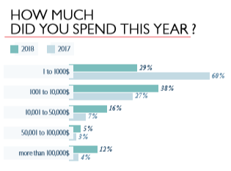
Le rapport montre que l'impression 3D est une technique de fabrication fiable, de plus en plus utilisée chaque année. 70% des professionnels augmentent leurs dépenses en impression 3D en 2018, contre 49% l'année précédente, 38% des répondants dépensent entre 1001 et 10 000 $ en technologie en 2018 (une augmentation de 11% par rapport à 2017).

Pour de nombreuses entreprises, cette technique de fabrication est devenue un processus de production ou de prototypage fiable et répandu : 93% des entreprises le considèrent comme un avantage concurrentiel et 74% d'entre elles notent que cette technique est également utilisée par leurs concurrents. Le retour sur investissement est stable, montrant que les utilisateurs professionnels de la fabrication additive sont satisfaits de leurs investissements.
La croissance du métal et un portefeuille d'applications plus large
En 2018, la fabrication additive est désormais plus intégrée dans les activités des entreprises. Elle est principalement utilisée pour la R&D, la conception et la production. Parmi les avantages, la réduction des coûts et le délai d'exécution sont les plus mentionnés quand on évoque l’impression 3D, la plupart des professionnels (48%) utilisent la technologie pour concevoir des géométries complexes.

On peut noter une hausse significative de l'utilisation de l'impression 3D pour les applications dans le domaine de la production : 43% des répondants ont utilisé la fabrication additive à des fins de production en 2018 contre 22% en 2017 ! Ce changement peut être lié à une utilisation plus large des matériaux métalliques, qui est passée de 28% en 2017 à 36% en 2018. L'utilisation de la technologie Direct Metal Laser Sintering a également connu une augmentation significative : 21% des répondants utilisent cette technologie d'impression 3D métal, et elle ne cesse d'augmenter.

Plus de machines en interne, plus d’expertise
Au fur et à mesure que les entreprises augmentent leur parc de machines, les services professionnels d’impression 3D sont utilisés surtout pour accéder à des technologies de fabrication autres que celles dont les entreprises disposent en interne. En effet, le nombre d’entreprises possédant au moins une imprimante 3D a augmenté de 22% en un an. L’année dernière, 53% des entreprises n’avaient pas de machines dans leur usine, et seulement 28% en avaient deux ou plus.
Cette évolution entraîne une hausse des compétences techniques pour stimuler la performance. Près de la moitié des professionnels se considèrent aujourd’hui experts de la fabrication additive, contre 20% l’année dernière. Cette tendance continuera à s’accroître.

Avantages clés multiples pour les entreprises
Accélérer le développement de produits est clairement la première priorité des répondants (39%) et ce taux augmente à mesure que la concurrence entre les entreprises s’intensifie. Les professionnels veulent également offrir des produits personnalisés et des séries limitées (25%), et augmenter la flexibilité de la production (19%). Les priorités stratégiques citées sont multiples, montrant que l'impression 3D peut avoir de nombreux avantages pour les entreprises. La fabrication additive devient plus centrale dans les stratégies commerciales.

Pour tirer pleinement parti de l'impression 3D, les entreprises chercheront à accroître l'expertise et la formation de leurs collaborateurs. En effet, le manque de formation dans les technologies de fabrication additive est souvent ce qui bloque les entreprises dans leur utilisation de l'impression 3D. Changer la culture et l'organisation de l'entreprise est également cité.

Comment se démarquer ?
À long terme, il existe trois principales manières pour de se différencier sur le marché : la qualité du produit ou du service (30%), la vitesse d'innovation (29%) et le choix et la personnalisation des produits / services (21%). Ces trois options sont entièrement compatibles avec l'impression 3D, une technologie qui permet de construire de meilleurs produits, d'innover plus rapidement et de permettre une personnalisation de masse. Par rapport à l'année dernière, les entreprises ont tendance à se concentrer davantage sur l'innovation que sur une gamme plus large de produits. En ce qui concerne les activités d'impression 3D, les capacités de la machine (68%) et l'approvisionnement en matériaux (66%) semblent être les facteurs les plus importants, montrant l'importance de l'innovation dans les technologies et matériaux d'impression 3D. Il y a une importance croissante de l'offre et du coût des matériaux, et la demande d'innovation en termes de matériaux et de technologies ne cesse d'augmenter.

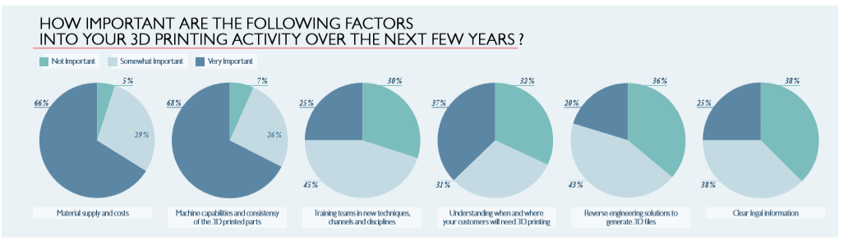
Accéder à l’étude complète : https://www.sculpteo.com/en/get/report/state_of_3D_printing_2018/

A propos de Sculpteo :
Sculpteo est un leader mondial de la fabrication digitale basé à Paris et San Francisco. Sculpteo offre un service en ligne d’impression 3D et de découpe laser professionnelles de haute qualité, et propose une production sur demande de prototypes, produits individuels et petites séries. Son interface intuitive donne accès à l’utilisateur en 3 clics à une large palette de matériaux, finitions, et techniques, ainsi qu’à des outils d’optimisation et d’analyse et réparation de fichiers. Avec des usines en Europe et aux Etats-Unis, Sculpteo offre une livraison dans le monde entier et dans les meilleurs délais. Sculpteo a été créé en 2009 par Eric Carreel et Clément Moreau.

Pour plus d’informations : www.sculpteo.com

Contacts Presse
Jean-François Kitten : jfk@sculpteo.com +33(0)6 11 29 30 28
Ilinca Spita : i.spita@licencek.com +33(0)9 72 33 47 63
Badr Rar : b.rar@licencek.com +33(0)9 72 33 47 63

